COMUNICADO À IMPRENSA Lisboa, 09 de agosto de 2022

Novas opções elétricas reduzem impacto climático
Europcar Mobility Group rumo à eletrificação da frota com novos Tesla

O Europcar Mobility Group anuncia a introdução de viaturas Tesla na sua frota de rent-a-car. O reforço da frota elétrica da empresa vai ao encontro do compromisso assumido pelo Grupo através da sua estratégia global de mobilidade sustentável. Os Tesla, que vão integrar a oferta premium do EMG, são totalmente elétricos e têm uma autonomia de cerca de 500 km. Para já vão estar disponíveis 4 viaturas Model 3 em Lisboa sendo reforçada a disponibilidade em setembro com mais uma viatura Model 3 e 5 viaturas Model Y.

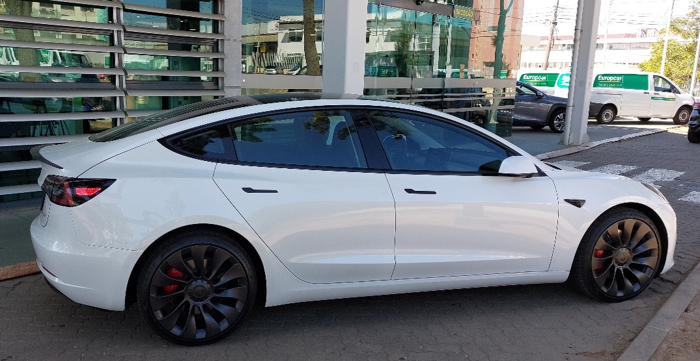

O compromisso do EMG com a mobilidade sustentável, já vem de longe. As iniciativas sustentáveis remontam a 2005, quando o Grupo foi o primeiro player do setor de rent-a-car a aderir à Convenção Global das Nações Unidas assinando o pacto a favor do desenvolvimento sustentável.

Em 2019, o Europcar Mobility Group reforçou esta ambição ao aderir à iniciativa Science Based Targets, para realizar ações alinhadas com os objetivos do Acordo de Paris, e lança o seu programa “Frota Sustentável”.

Desde 2021, esta ambição está inserida num plano abrangente de redução de emissões carbono, permitindo ao Grupo ter uma abordagem sistémica, reunindo e impulsionando todos os processos-chave que têm impacto nesta redução.

Mais recentemente, em março deste ano, foi a primeira empresa de serviços de mobilidade que viu os seus objetivos de redução de carbono serem aprovados pelo SBTi (Science Based Targets - https://sciencebasedtargets.org/).

A iniciativa Science Based Targets validou as metas corporativas de redução de emissões de gases de efeito estufa apresentados pelo Grupo, que foram considerados em conformidade com os Critérios e Recomendações desta organização. A aprovação destas metas de redução de carbono reforça a estratégia do EMG, que visa contribuir para a redução de emissões de carbono, incentivando alterações na sociedade que promovam, por exemplo, a mudança da propriedade do veículo para o uso, bem como com soluções de mobilidade verde pensadas para os clientes empresariais e de lazer.

Em Maio deste ano, a União Europeia formalizou a Missão UE, iniciativa europeia que preconiza 100 cidades com impacto neutro no clima até 2030, de entre estas, constam Lisboa, Porto e Guimarães, cidades que tem estações Europcar.
Os contratos das cidades para o clima vão incluir um plano global para a neutralidade climática, de uma forma abrangente, incluindo os setores da energia, edifícios, gestão de resíduos e claro, os transportes e pressupõem a participação dos cidadãos, organizações de investigação e setor privado, onde se inclui o EMG, que mais uma vez se adianta desta forma com um forte compromisso rumo à eletrificação da sua frota.

Para Paulo Pinto, Head of Country do EMG Portugal, é fundamental estar na linha da frente das iniciativas que promovam a mobilidade sustentável. “Queremos continuar a liderar o setor de rent-a-car, no que respeita à oferta de soluções mais amigas do ambiente. Encaramos esta estratégia como uma oportunidade para cimentar a nossa posição no mercado. A transição ecológica está em marcha e o EMG vai fazer parte da solução para um ambiente mais sustentável. Os novos Tesla que disponibilizamos agora aos nossos clientes fazem parte desta estratégia”, conclui.

Sobre o Europcar Mobility Group
O Europcar Mobility Group, cotado na Euronext Paris, é um dos principais players no mercado de mobilidade. A missão do Europcar Mobility Group é oferecer um conjunto de soluções atrativas que constituam alternativas à viatura própria, de uma forma sustentável e responsável. Neste sentido, o Grupo oferece uma vasta gama de serviços de aluguer de automóveis e carrinhas, - seja por 1 hora, algumas horas, 1 dia, vários dias, 1 semana, 1 mês ou mais –, contando para tal com uma frota equipada com os mais recentes motores de baixas emissões de CO2 (“CO2 light”), mas que será cada vez mais “verde” (mais de 1/3 de veículos elétricos e híbridos até 2023).
A satisfação dos clientes está no centro da ambição do Grupo e dos seus colaboradores. Este compromisso leva ao desenvolvimento contínuo de novas ofertas nas três linhas de serviços do Grupo - Negócios, Lazer e Local - que respondem às necessidades específicas de cada utilização, seja empresas, profissionais ou particulares. As 4 maiores marcas do Grupo são: Europcar®, líder europeu de aluguer de automóveis e aluguer de veículos comerciais ligeiros, Goldcar®, o low-cost líder de aluguer de carros na Europa, InterRent®, aluguer de carros de "nível médio", e Ubeeqo®, um dos líderes europeus de partilha de carros de ida e volta (B2B, B2C).
O Europcar Mobility Group oferece as suas soluções de mobilidade a nível mundial através de uma extensa rede presente em mais de 140 países (incluindo 18 subsidiárias na Europa, 1 nos EUA, 2 na Austrália e Na Nova Zelândia, franchises e parceiros).
Mais detalhes no nosso site: www.europcar-mobility-group.com

